教 学 工 作 简 报
2014-2015学年 第29期（总第174期）
河南省工业学校教务处督导办 2015年5月8日

轨道交通知多少？
—机电系对学生进行专业目标及就业教育
轨道交通专业是目前我校学生最多的专业，也是未来重点发展的专业。进入五月份，13级轨道交通专业学生即将离校参加顶岗实习，他们的就业也牵动着全体14级轨道交通专业学生的心。据了解，轨道交通专业的学生对本专业的就业前景不是很清晰，很多人是听命于家长的安排进校学习的，因此，学习目标不够明确，学习态度比较消极。针对这一问题，机电系特别对14级轨道交通专业的学生开展了一次针对职业目标的专业教育。
5月3日晚，机电系组织14级轨道交通专业的9、10、11、12班共计200多名学生在208教室听取了王明英老师的“轨道交通知多少”专题讲座。相关班级的班主任也参加了本次讲座。
王老师的讲座包括12个内容：城市轨道交通包含什么内容、为什么要大力发展城市轨道交通、城市轨道交通的主要工作环节是什么、城市轨道人员配备量、郑州地铁的发展前景、地铁岗位的配置、全国地铁发展前景、高铁目前人员组成、13级轨道交通专业学生就业城市、哪个岗位适合你、怎样持证上岗、国际高铁与国际列车等。王老师重点介绍了轨道交通的发展前景、我校学生可能就业的岗位以及岗位要求，并对同学们提前要做的准备做了建议和提醒。
报告会后，班主任贺淑敏老师说，通过此次讲座，班主任和学生对轨道交通的相关知识有了比较系统的了解，班主任以后也可以更好地指导学生的学习和生活。同学们也纷纷表示，听完讲座对专业前景充满信心，对未来的就业目标更加明确，知道自己该做什么，该准备什么。
如何利用就业窗口期的开启对下一届学生进行专业和就业教育，是我们一直考虑的一个问题。接下来机电系还将计划对汽修和机电专业的学生也安排相应的教育活动，指导和帮助学生了解专业，了解自己，早作准备，顺利就业。

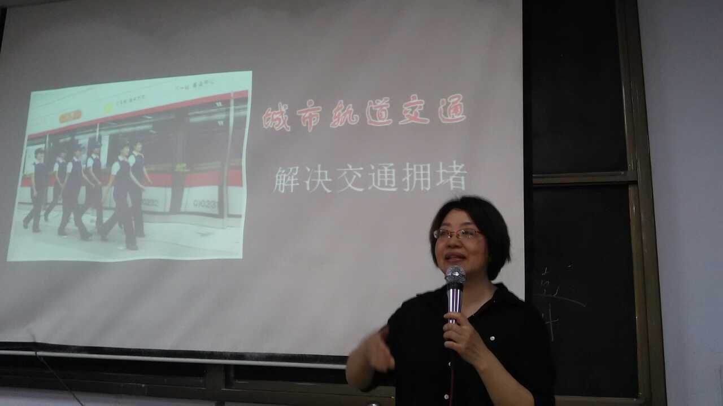
（图1 王明英老师在认真讲解）
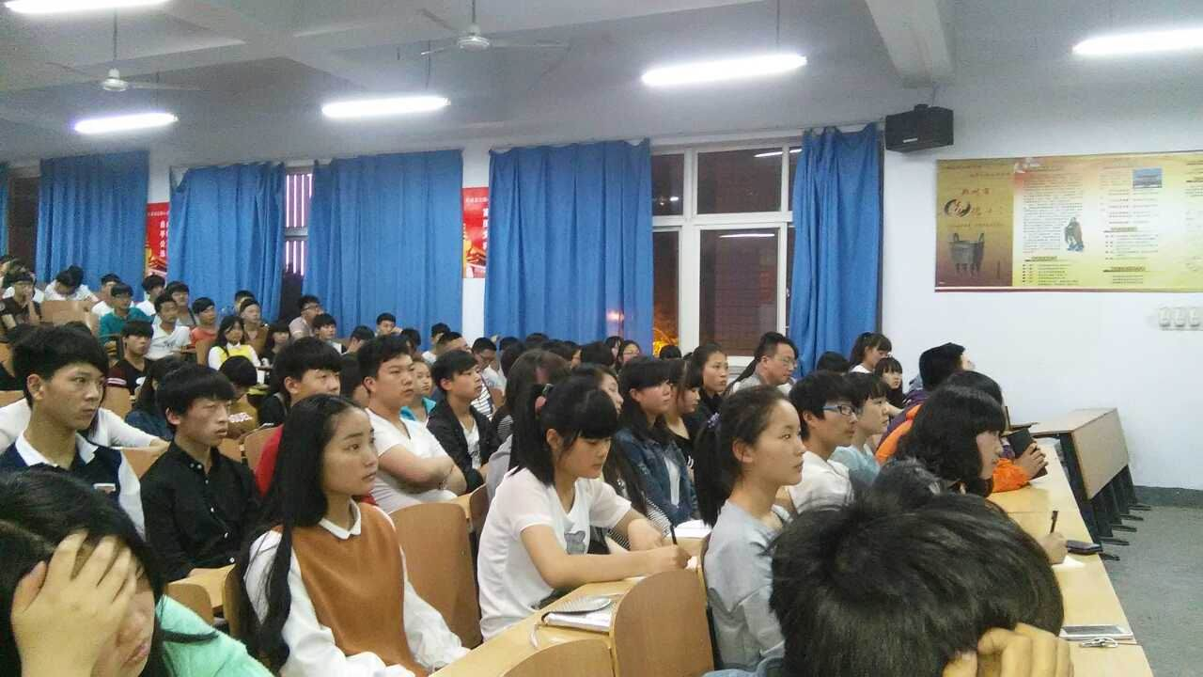
（图2 班主任和学生在认真听讲）
机电系供稿
2015年5月8日

